МИНИСТЕРСТВО ВНУТРЕННИХ ДЕЛ РОССИИ
КАЗАНСКИЙ ЮРИДИЧЕСКИЙ ИНСТИТУТ

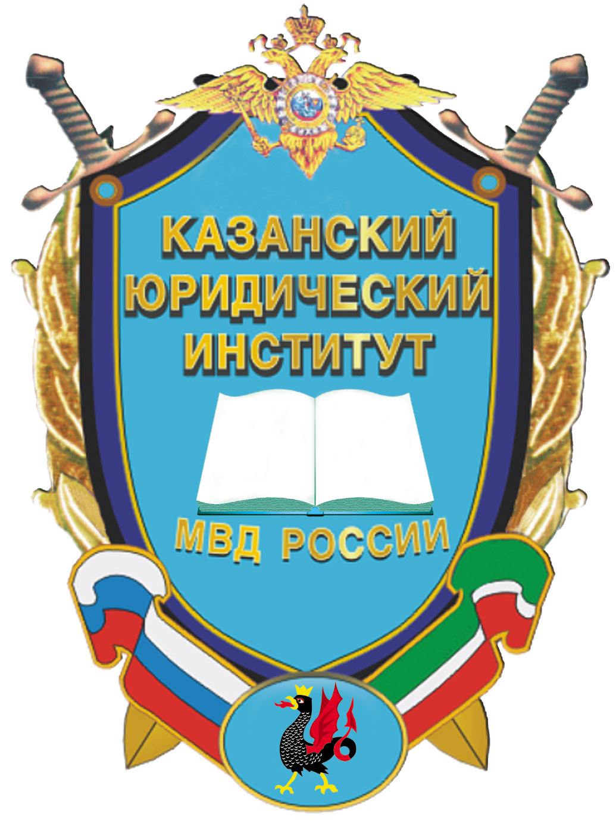

О.Ю. Баринова
Р.А. Фахрутдинова

Казань 2009

МИНИСТЕРСТВО ВНУТРЕННИХ ДЕЛ РОССИИ
КАЗАНСКИЙ ЮРИДИЧЕСКИЙ ИНСТИТУТ

О.Ю. Баринова
Р.А. Фахрутдинова

Exercises for the development
of logical thinking

Формирование логического мышления студентов

Мет

Казань 2009

ББК 81.2
Б 24

Одобрено редакционно-издательским советом КЮИ МВД России

Рецензенты:
доктор пед. наук, профессор В.Г. Закирова (ТГГПУ)
к. пед.наук, профессор Ф.Л. Мазитова (РГТЭУ)
к.пед.наук, доцент Г.Г. Садыкова (КЮИ МВД РФ)

Б 24 | Exercises for the development of logical thinking: методическое пособие / О.Ю.Баринова, Р.А.Фахрутдинова. - Казань: КЮИ МВД РФ, 2009. – 24 c.

Основная цель пособия – закрепить имеющиеся и приобретенные знания по лексике и развить умения правильного их употребления как в устной, так и в письменной речи. Пособие содержит лексико-грамматические упражнения.
Методическое пособие предназначено для курсантов, продолжающих изучение английского языка.

ББК 81.2

© Казанский юридический институт, 2009
© Баринова О.Ю., 2009

